新 书 推 荐
《无人能逃离庄园》
NO ONE LEAVES THE MANOR

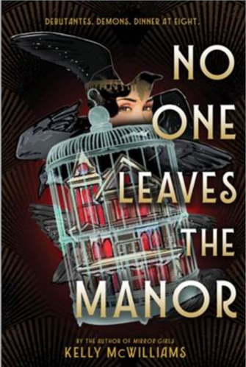
中文书名：《无人能逃离庄园》
英文书名：NO ONE LEAVES THE MANOR
作 者：Kelly McWilliams
出 版 社：Little Brown
代理公司：Little Brown/ANA
页 数：320页
出版时间：2026年7月14日
代理地区：中国大陆、台湾
审读资料：电子稿
类 型：青少年文学

内容简介：
1921年，石油巨贾家族最后的幸存者卡罗琳·雷金纳德·凯恩夫人（Mrs. Caroline Reginald Kane），邀请四位年轻的社交界新人造访她的灰石庄园。她们将在那里争夺终极奖赏：成为她那笔难以估量的巨额财富的继承人。
然而胜者唯有一人。庄园正悄然注视着她们。
多萝西娅（Dorothea）是个窃贼，也是美国东北部最顶尖的骗子。多年前母亲在灰石庄园神秘失踪，她决心查明真相——前提是没人先揭穿她的秘密。
沃恩（Vaughn）并非疯癫。她生来就属于这般生活。她绝不允许任何人阻挡她获得应得财富的道路。
伯蒂（Birdie）不知为何受邀而来。但她坚信万事皆有因……而这个因或许来自神明。
艾尔斯佩斯（Elspeth）被戏称为“美若桃李，笨如门闩”。但她能看见他人无法察觉之物：低语的飞鸟、移动的墙壁，以及不该被言说的语言。
而这些墙壁背后还隐藏着更可怕的东西。某种邪恶的存在。它绝不会放任她们活着离开。

本书卖点：
1. 高恐怖设定，颠覆名媛梦：一场始于1920年代华丽名媛遗产争夺的奢靡游戏，最终演变为被困邪恶庄园的致命生存战。完美融合了哥特式的阴森氛围与青春生存惊悚的紧迫感，将浮华梦境彻底扭转为血腥噩梦。
2. 多视角叙事，编织悬疑迷网：四位身世各异、各怀秘密的少女主角，共同揭开故事的层层真相。多视角叙事不仅加深了角色的深度，让每位读者都能找到情感投射对象，同时极大地增强了剧情的复杂性与悬疑感，每一步都暗藏反转。
3. 深度契合爆款IP粉丝，市场定位精准：如果您是恐怖主题的忠实粉丝，那么这本书将是您的下一本绝佳之选。它以精妙扭曲的叙事，精准捕捉了当下青少年读者热爱的黑暗风潮。
4. 不止于恐怖，深刻探讨社会议题：作者凯莉·麦克威廉姆斯一贯擅长将社会思考融入类型小说。本书深刻嵌入了关于种族暴力、阶级歧视的批判，使故事超越了单纯的恐怖娱乐，拥有了发人深省的文学重量和现实共鸣。
5. 情感核心驱动，悬念贯穿始终：故事不仅有关生存，更有一个动人的情感谜题驱动——少女多萝西娅对在此神秘失踪母亲的追寻，为血腥的逃亡之旅注入了强烈的情感动力和终极悬念，让读者沉浸其中，直至最后一页。

作者简介：
凯莉·麦克威廉斯（Kelly McWilliams）是混血作家，著有《世界尽头的艾格尼丝》（Agnes at the End of the World）和《镜中女孩》（Mirror Girls）。她的作品将恐怖、历史与少女成长交织成锋利如刃的文字。她现居西雅图，每日坚持喂鸟。更多信息请访问kellymcwilliamsauthor.com。

感谢您的阅读！
请将反馈信息发至：版权负责人
Email：Rights@nurnberg.com.cn
安德鲁·纳伯格联合国际有限公司北京代表处
北京市海淀区中关村大街甲59号中国人民大学文化大厦1705室, 邮编：100872
电话：010-82504106, 传真：010-82504200
公司网址：http://www.nurnberg.com.cn
书目下载：http://www.nurnberg.com.cn/booklist_zh/list.aspx
书讯浏览：http://www.nurnberg.com.cn/book/book.aspx
视频推荐：http://www.nurnberg.com.cn/video/video.aspx
豆瓣小站：http://site.douban.com/110577/
新浪微博：安德鲁纳伯格公司的微博_微博 (weibo.com)
微信订阅号：ANABJ2002


